数据结构课程设计
——家谱管理系统

项目说明文档



作 者 姓 名： 刘晴语
学 号： 2452545
指 导 老 师： 张颖
专 业： 软件工程

2025 年 11 月 11 日

目录
1. 项目需求 3
2. 项目设计 3
2.1 数据结构设计 3
2.2 类结构设计 3
2.3 成员与操作设计 3
3. 项目实现 4
3.1 家族成员的查找机制 4
3.1.1 总体思路 4
3.1.2 核心代码 4
3.2 家谱的动态增长与维护功能 4
3.2.1 总体思路 4
3.2.2 核心代码 4
3.3 局部家庭的解散与内存释放 5
3.3.1 总体思路 5
3.3.2 核心代码 5
3.4 家族成员的查找机制 5
3.4.1 总体思路 5
3.4.2 核心代码 6
3.5 界面演示与测试 7
4. 设计小结 8

- 项目需求
本项目旨在模拟一个家谱管理系统。家谱作为记载血缘关系的重要文献，其核心逻辑在于表现祖先与后代之间的层级关系。 系统需实现以下功能：
- 为已存在的成员批量建立家庭（添加子女）。
- 向指定成员添加单个后代。
- 删除指定成员的所有后代及其派生出的整个支系。
- 更改现有成员的信息。
- 对性别及成员存在性进行有效性检查。
- 项目设计

数据结构设计
本项目采用了多叉树结构。每个节点代表一位家庭成员，包含姓名、性别，以及一个存储指向子节点指针的std::vector。使用vector<FamilyMember*>可以动态地存储任意数量的子女，适应不同规模的家庭。

类结构设计
项目采用面向对象的设计思路，定义了两个主要类：
- FamilyMember 类：基础数据类，存储个人基本信息。
- FamilyTree 类：管理类，封装了对整棵树的递归操作和业务逻辑，保护了根节点root不被外部直接访问。

成员与操作设计
FamilyMember 成员：string name, string gender, vector<FamilyMember*> children。
FamilyTree 主要操作：
- findMember(): 递归深度优先搜索指定姓名成员。
- addChild(): 在父节点向量中插入新节点。
- dissolveFamily(): 销毁子树并释放内存。
- clearTree(): 递归释放整个家族占用的动态内存（析构时调用）。
- 项目实现

家族成员的查找机制
    - 总体思路
由于家谱是树状结构，所有操作（添加、删除、修改）的前提都是定位成员。实现了findMember递归函数，采用深度优先搜索策略。从根节点（始祖）开始，逐层遍历子节点向量，直到匹配到目标姓名，返回该节点的指针。
    - 核心代码
// 查找成员
FamilyMember* findMember(FamilyMember* current, const string& name) {
if (current == nullptr)
return nullptr;
if (current->name == name)
return current;

for (auto child : current->children) {
FamilyMember* result = findMember(child, name);
if (result != nullptr)
return result;
}
return nullptr;
}

家谱的动态增长与维护功能
    - 总体思路
项目实现了两种增长方式。一是指定一名成员，输入子女数量并循环录入；二是直接为某人添加一个孩子。
在实现中，先通过查找函数定位父节点，然后利用new在堆区创建新成员实例，并将其地址压入父节点的children指针向量中。
    - 核心代码
FamilyMember* child = new FamilyMember(childName, gender);
parent->children.push_back(child);

局部家庭的解散与内存释放
    - 总体思路
此功能想要实现从父节点的列表中移除子女指针并递归销毁该子树下的所有节点。为了防止内存泄漏，设计了clearTree函数，确保在删除一个支系时，所有后代的动态内存都能被正确释放。
    - 核心代码
// 解散家庭
void dissolveFamily(string name) {

FamilyMember* member = findMember(root, name);
if (member == nullptr) {
cout << "未找到成员: " << name << endl;
return;
}

if (member->children.empty()) {
cout << name << " 没有子女，无需解散家庭" << endl;
return;
}

cout << name << " 的家庭被解散，删除的子女有：" << endl;
for (auto child : member->children) {
cout << child->name << " ";
}
cout << endl;

// 清空子女列表
for (auto child : member->children) {
clearTree(child);
}
member->children.clear(); //清空指针列表
}

家族成员的查找机制
    - 总体思路
通过changeInfo函数实现对已有成员属性的更新。该功能通过查找到目标节点指针后，直接修改其name和gender成员变量，并实时反馈修改结果。
    - 核心代码
// 更改成员信息
void changeInfo(string oldName, string newName, string newGender) {
FamilyMember* member = findMember(root, oldName);
if (member == nullptr) {
cout << "未找到成员: " << oldName << endl;
return;
}

member->name = newName;
member->gender = newGender;
cout << "成功修改成员信息: " << oldName << " -> " << newName << endl;
}

界面演示与测试
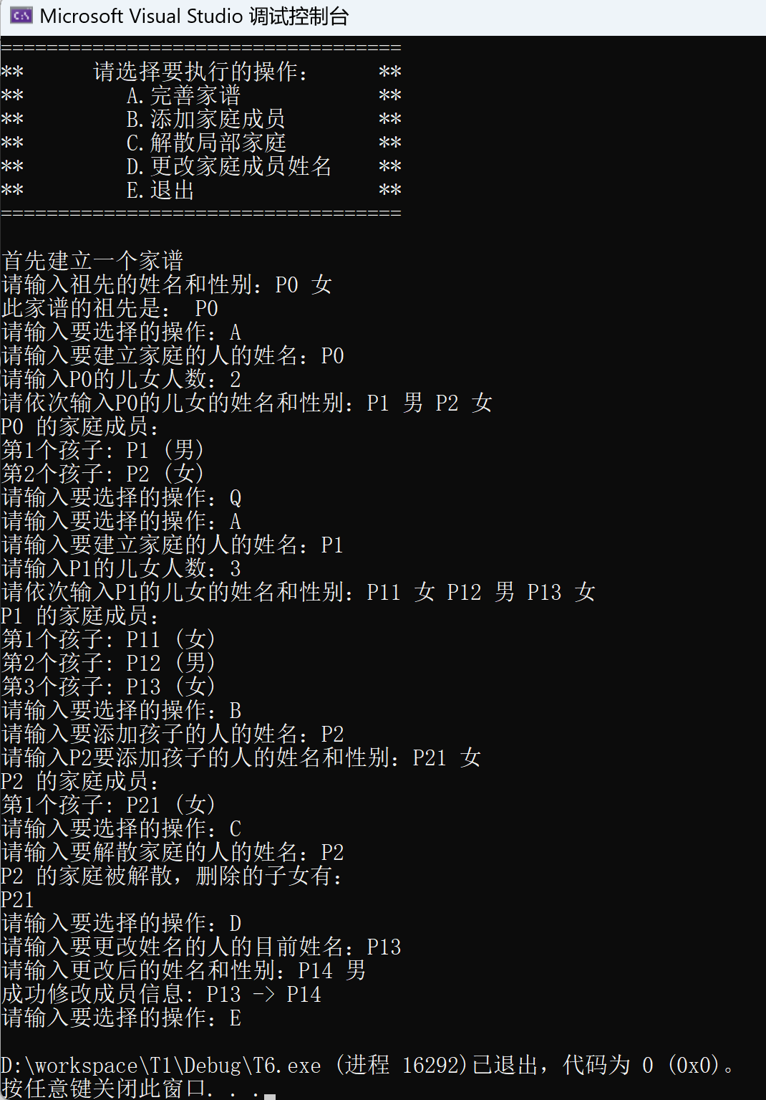

- 设计小结
在本次家谱管理系统的设计中，我深入理解了树形数据结构在处理层级关系中的天然优势。相比于简单的数组或链表，多叉树能直观地反映家族的血缘脉络。在开发过程中，我遇到了很多问题并进行了进一步的解决。首先，由于家谱节点是动态创建的，我编写了递归的clearTree函数并在析构函数中调用，确保了程序退出时能够完整释放资源；通过 while 循环和 cin.fail() 判断，有效处理了非法输入和逻辑错误（如查找不存在的父节点）；查找和删除操作充分利用了递归思想，使复杂的树遍历逻辑变得简洁明了。
通过该项目，我不仅巩固了C++指针与STL容器的使用，更深刻理解了树这种数据结构。在未来的优化中，我考虑加入文件读写功能，使家谱数据能够持久化存储。

